ТЕМА 2. «ОСНОВНІ ФОРМИ ФІНАНСОВОЇ ЗВІТНОСТІ ЗА МСФЗ»

План
1. Загальні вимоги до фінансової звітності згідно з МСБО 1 «Подання фінансової звітності»
2. Звіт про фінансовий стан (баланс)
3. Звіт про прибутки та збитки та інший сукупний дохід
4. Звіт про зміни у власному капіталі та Звіт про рух грошових коштів (МСБО 7)
5. Примітки до фінансової звітності та порівняльний аналіз із П(С)БО

Метою вивчення теми є формування системного уявлення про склад, зміст і порядок подання основних форм фінансової звітності відповідно до Міжнародних стандартів фінансової звітності, зокрема вимог МСБО 1 «Подання фінансової звітності» та МСБО 7 «Звіт про рух грошових коштів», а також набуття практичних навичок аналізу звіту про фінансовий стан, звіту про прибутки та збитки та інший сукупний дохід, звіту про зміни у власному капіталі, приміток до фінансової звітності й здійснення порівняльного аналізу фінансової звітності за МСФЗ та національними положеннями (стандартами) бухгалтерського обліку.

Ключові терміни та поняття: фінансова звітність, МСФЗ, МСБО 1, МСБО 7, звіт про фінансовий стан, баланс, звіт про прибутки та збитки, інший сукупний дохід, звіт про зміни у власному капіталі, звіт про рух грошових коштів, примітки до фінансової звітності, порівняльна інформація, П(С)БО, гармонізація обліку

1. Загальні вимоги до фінансової звітності згідно з МСБО 1 «Подання фінансової звітності»
Принципових відмінностей у складі та форматах звітності відповідно до вимог МСФЗ та НП(С)БО немає. Звітність, складену за національними стандартами бухгалтерського обліку, можна вважати одним з варіантів формату звітності, які передбачені міжнародними стандартами. Тобто міжнародні стандарти пропонують більш творчий підхід до вибору формату звітності та набору статей звітності. Тоді як національні стандарти бухгалтерського обліку пропонують чітко визначену структуру і встановлений перелік статей.
Мета фінансової звітності – забезпечення інформації про фінансовий стан, господарську діяльність і грошові потоки підприємства, яка корисна для широкого кола користувачів з метою прийняття ними виважених економічних рішень. Для досягнення цієї мети, фінансова звітність складається з компонентів, наведених на рис. 1.
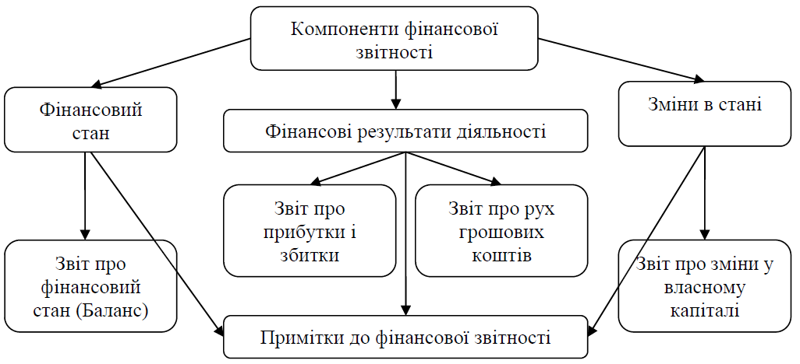
Рисунок 1 – Компоненти фінансової звітності

Після визначення складу основних форм звітності, важливо розуміти, на яких «фундаментальних правилах» базується їх заповнення. Якщо форми звітності – це каркас будинку, то загальні принципи МСФЗ – це його міцний фундамент.
Відповідно до МСБО (IAS) 1 «Подання фінансової звітності», формування будь-якого звіту має відбуватися із дотриманням базових концепцій, які забезпечують якість та зрозумілість інформації для інвесторів.
Для кращої наочності розглянемо ці принципи у вигляді систематизованої таблиці 1.

Таблиця 1 –Загальні принципи складання фінансової звітності за МСФЗ
Принцип | Сутність та вимоги до розкриття
Достовірне подання | Звітність повинна правдиво відображати фінансовий стан, результати діяльності та рух грошових коштів. Це досягається шляхом застосування МСФЗ та, за потреби, розкриття додаткової інформації для пояснення специфічних операцій.
Безперервність діяльності | Звітність складається виходячи з припущення, що підприємство працює і працюватиме у найближчому майбутньому (мінімум 12 місяців) і не має наміру чи потреби у ліквідації або суттєвому скороченні масштабів діяльності.
Метод нарахування | Операції та події визнаються тоді, коли вони відбуваються (а не тоді, коли отримано або сплачено гроші), і відображаються у звітах тих періодів, до яких вони належать.
Суттєвість | Інформація є суттєвою, якщо її пропуск або неправильне відображення може вплинути на економічні рішення користувачів. Кожен суттєвий клас подібних статей має подаватися у звітності окремо.
Агрегування | Несуттєві суми повинні об’єднуватися з сумами аналогічного характеру або функцій і не обов’язково потребують окремого подання в основних формах звітності (вони можуть бути деталізовані у Примітках).
Застосування наведених принципів гарантує, що фінансова звітність не перетворюється на просто набір цифр, а стає об'єктивним інструментом аналізу.
Достовірне подання та безперервність діяльності формують довіру до компанії, тоді як метод нарахування дозволяє бачити реальні зобов'язання та ресурси підприємства, незалежно від руху готівки. Водночас дотримання критеріїв суттєвості та агрегування допомагає уникнути захаращення звітів другорядною інформацією, фокусуючи увагу користувачів на показниках, що дійсно мають значення для оцінки ефективності бізнесу.
Після розгляду базових концепцій, на яких ґрунтується підготовка звітності, перейдемо до організаційних та технічних вимог МСБО (IAS) 1. Ці вимоги гарантують, що користувач звітності зможе не лише зрозуміти цифри, а й правильно ідентифікувати компанію та порівняти її результати з минулими роками.
Розглянемо ці три критичні вимоги – періодичність, ідентифікацію та порівняльну інформацію – детальніше.

Таблиця 2 – Технічні регламенти подання фінансової звітності
Вимога | Деталізація та регламент згідно з МСБО 1
Періодичність подання | Підприємство повинно подавати повний комплект фінансової звітності (включаючи порівняльну інформацію) щонайменше щорічно.  Якщо дата балансу змінюється і звітність подається за період, довший або коротший за один рік, компанія має розкрити:  а) причину використання іншого періоду;  б) факт того, що суми у звітах не є повністю порівнянними.
Ідентифікація звітності | Фінансова звітність має бути чітко відокремлена від іншої інформації в тому ж опублікованому документі (наприклад, від річного звіту директора). Підприємство повинно чітко зазначити: назву суб'єкта, чи є звітність індивідуальною чи консолідованою, дату завершення звітного періоду, валюту подання та рівень округлення цифр (тисячі, мільйони).
Порівняльна інформація | Підприємство має подавати порівняльну інформацію щодо попереднього періоду для всіх сум, зазначених у фінансовій звітності за поточний період. Це стосується не лише цифр, а й описової інформації (приміток), якщо це необхідно для розуміння звітності поточного періоду. Мінімум – це два звіти про фінансовий стан та по два звіти для кожної іншої форми.

Слід зазначити, що МСФЗ вимагають особливого підходу, якщо компанія вирішила змінити облікову політику або зробила ретроспективний перерахунок помилок. У такому випадку, згідно з МСБО 1, компанія повинна надати три звіти про фінансовий стан (баланси):
- на кінець поточного періоду;
- на кінець попереднього періоду;
- на початок найранішого порівняльного періоду (тобто «вхідний» баланс).
Це робиться для того, щоб інвестор міг простежити, як змінилася структура капіталу чи активів внаслідок нових методів обліку.
Суворе дотримання вимог до ідентифікації унеможливлює введення користувача в оману щодо масштабу цін (валюти та округлення), а дотримання періодичності забезпечує регулярність моніторингу бізнесу. Проте «золотим стандартом» МСФЗ є саме порівнянність: без зіставлення цифр поточного року з попереднім неможливо визначити динаміку розвитку підприємства та спрогнозувати його майбутні грошові потоки.
Зразок ідентифікації фінансової звітності (згідно з МСБО 1).

Приклад візуального оформлення «шапки» звіту:
АТ «МАГНІТ» – Звіт про фінансовий стан – на 31 грудня 2025 року – (усі суми вказані в тис. грн, якщо не зазначено інше)
Параметр ідентифікації | Приклад заповнення у звітності
Назва суб'єкта господарювання | АТ «МАГНІТ» (Публічне акціонерне товариство «МАГНІТ»)
Звітний період / Дата | станом на 31 грудня 2025 року
Вид звітності | Консолідована фінансова звітність (або індивідуальна)
Валюта подання | Українська гривня (UAH)
Рівень округлення | у тисячах гривень (тис. грн)

В прикладі слід звернути увагу, що якщо компанія змінює назву протягом звітного періоду, вона зобов’язана вказати в ідентифікаційних даних як нову, так і попередню назву, щоб забезпечити безперервність сприйняття інформації користувачами.

2. Звіт про фінансовий стан (баланс)
Звіт про фінансовий стан (який в українській практиці традиційно називають Балансом) є ключовим звітом, що відображає «фотографію» фінансового здоров’я підприємства на конкретну дату.
Важливою особливістю МСФЗ є те, що стандарт МСБО (IAS) 1 не нав’язує жорстко визначеної форми звіту (як це роблять національні П(С)БО), а встановлює лише принципи структурування та мінімальний перелік статей, які обов’язково мають бути розкриті.
Згідно з МСБО 1, підприємство має розділяти активи та зобов’язання на:
- поточні (оборотні) – активи, які планується реалізувати або використати протягом 12 місяців, та зобов'язання, що мають бути погашені в цей же термін;
- непоточні (необоротні) – ресурси довгострокового використання (основні засоби, нематеріальні активи) та довгострокові борги.
Міжнародні стандарти не визначають форму балансового звіту, але містять вимоги до подання і розкриття певних статей.
Стандарт вимагає, щоб у Звіті про фінансовий стан були представлені як мінімум такі лінійні статті:
Таблиця 3 – Мінімальні статті Звіту про фінансовий стан
Група | Мінімальні статті (обов’язкове розкриття)
Активи | - Основні засоби  - Інвестиційна нерухомість  - Нематеріальні активи  - Фінансові активи  - Біологічні активи  - Запаси  - Торговельна та інша дебіторська заборгованість  - Грошові кошти та їх еквіваленти
Зобов'язання | - Торговельна та інша кредиторська заборгованість  - Проценти (забезпечення)  - Фінансові зобов'язання  - Поточні податкові зобов'язання
Капітал | - Капітал, що належить власникам материнської компанії  - Частка неконтролюючих учасників

Основними елементами балансу є активи, зобов’язання і капітал. Рівняння Балансу наведено на рис. 2.
Нижче наведено таблицю, яка демонструє типову структуру звіту за МСФЗ:

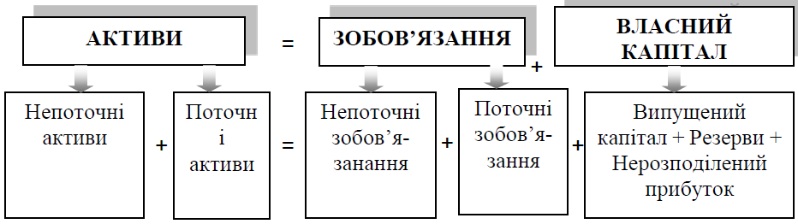
Рисунок 2 – Рівняння Балансу

Баланс може бути поданий у двох форматах:
Горизонтальний формат – активи розміщені у лівій частині звіту, а капітал і зобов’язання – у правій;
Вертикальний формат – спочатку записуються активи, а потім під ними капітал і зобов’язання.
Активи і зобов’язання подаються за одним із двох варіантів:
1) активи – у порядку зростання ліквідності, капітал і зобов’язання − за зменшенням терміну їх погашення;
2) активи – в порядку зменшення ліквідності, капітал і зобов’язання – за зростанням терміну їх погашення (рис. 3).
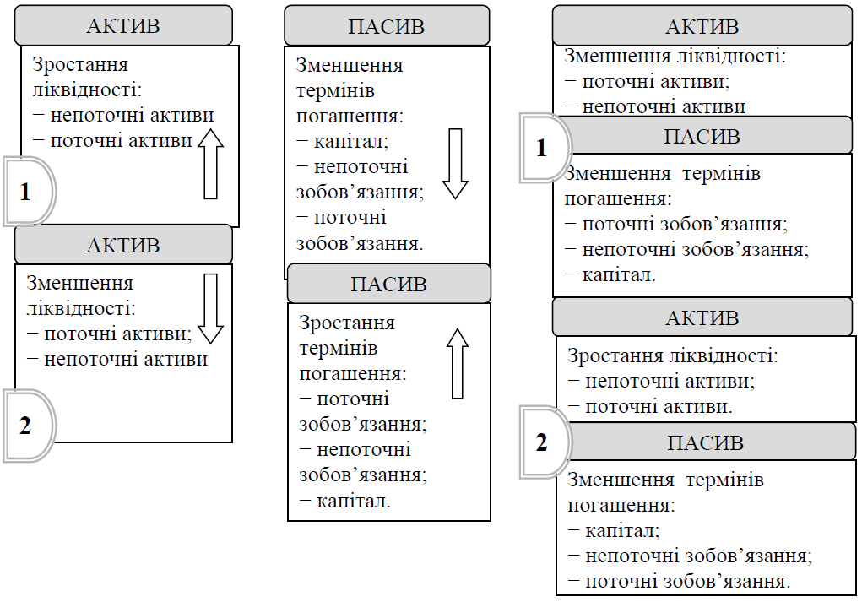

Рисунок 3 – Подання статей у Звіті про фінансовий стан (Баланс)

АКТИВИ = НЕПОТОЧНІ АКТИВИ + ПОТОЧНІ АКТИВИ ЗОБОВ’ЯЗАННЯ = НЕПОТОЧНІ ЗОБОВ’ЯЗАННЯ + ПОТОЧНІ ЗОБОВ’ЯЗАННЯ

У процесі вибору статей звіту про фінансовий стан необхідно дотримуватися таких вимог:
а) використані назви та послідовність наведення статей (або групи подібних статей) можна змінювати відповідно до характеру суб’єкта господарювання та його господарських операцій, щоб надати інформацію, доречну для розуміння фінансового стану суб’єкта господарювання;
б) рядки вводяться, якщо розмір, характер чи функція статті або групи подібних статей такі, що їхнє окреме подання доречне для розуміння фінансового стану суб’єкта господарювання.
Суб’єкт господарювання подає поточні та непоточні активи та, відповідно, поточні та непоточні зобов’язання як окремі класифікації в своєму Звіті про фінансовий стан (Баланс).
Порядок розкриття окремих видів господарських операцій у балансі (виробничі запаси, основні засоби та ін.) залежить від виду господарської діяльності підприємства. У системі міжнародних стандартів бухгалтерського обліку є ряд галузевих положень обліку: сільське господарство, будівництво, розвідка корисних копалин, положення яких використовуються при формуванні Приміток до фінансової звітності.
МСФЗ вимагає від підприємства представляти активи та зобов'язання з розподілом на поточні та непоточні окремими розділами, за винятком випадків, коли подання за ступенем ліквідності забезпечує більш надійну та доречну інформацію (наприклад, для банків).

Таблиця 4 – Критерії класифікації активів та зобов’язань
Категорія | Критерії визнання згідно з МСБО 1 | Приклади статей
Оборотні (поточні) активи | Очікуються до реалізації або споживання протягом звичайного операційного циклу або протягом 12 місяців після звітної дати; утримуються для перепродажу; є грошовими коштами. | Запаси, дебіторська заборгованість, гроші, короткострокові депозити.
Необоротні активи | Усі інші активи, що не відповідають критеріям поточних. Призначені для тривалого використання. | Основні засоби, гудвіл, нематеріальні активи, довгострокові інвестиції.
Короткострокові зобов'язання | Очікуються до погашення протягом операційного циклу або протягом 12 місяців після звітної дати; підприємство не має безумовного права відстрочити погашення. | Кредиторська заборгованість за товари, короткострокові кредити, нараховані податки.
Довгострокові зобов'язання | Усі зобов'язання, термін погашення яких перевищує 12 місяців після звітної дати. | Довгострокові банківські позики, випущені облігації, відстрочені податкові зобов'язання.

Порядок відображення цих елементів базується на принципі оцінки та групування за суттєвістю.
Активи відображаються у Звіті про фінансовий стан за їх балансовою вартістю. МСФЗ передбачає два основні підходи до подання:
- За ліквідністю: від найменш ліквідних (необоротні) до найбільш ліквідних (грошові кошти) – це найбільш поширений варіант для промислових підприємств.
- За моделлю оцінки: активи групуються залежно від того, як вони оцінюються (за історичною собівартістю чи за справедливою вартістю). Важливо: Якщо актив призначений для продажу (згідно з МСФЗ 5), він має бути виділений в окремий рядок поточних активів.
Власний капітал відображає залишкову частку в активах підприємства після вирахування всіх його зобов'язань.
У Звіті про фінансовий стан він має бути деталізований за такими категоріями:
- випущений (статутний) капітал: номінальна вартість акцій або часток;
- емісійний дохід: перевищення вартості продажу акцій над їх номіналом;
- резерви: капітал у резервах, передбачених статутом або стандартами (наприклад, резерв переоцінки);
- нерозподілений прибуток (непокритий збиток): накопичений фінансовий результат минулих та поточного періодів;
- частка неконтролюючих учасників: відображається окремо від капіталу власників материнської компанії (у випадку консолідованої звітності).
Коректна класифікація на поточні та непоточні статті є фундаментом для фінансового аналізу, зокрема для розрахунку показників робочого капіталу та платоспроможності. Порядок відображення активів та капіталу має бути послідовним від періоду до періоду, що забезпечує порівнянність звітності та дозволяє інвесторам чітко бачити, за рахунок яких джерел (власних чи запозичених) фінансуються ресурси підприємства.

- Звіт про прибутки та збитки та інший сукупний дохід
Звіт про доходи, витрати та фінансові результати господарської діяльності підприємства відповідно до п.10 МСБО 1 «Подання фінансової звітності» називається Звітом про прибутки та збитки. У ньому доходи підприємства співвідносяться із його витратами для визначення прибутку/збитку. Він відображає результати господарських операцій суб’єкта господарювання за певний період (як правило, за рік).
У звіті про прибутки та збитки підлягають розкриттю наведені статті у вигляді їхнього розподілу за період:
а) прибуток або збиток за період, який відноситься до неконтрольованих часток і власників материнської компанії;
б) загальний сукупний прибуток за період, який відноситься до власників материнської компанії та неконтрольованих часток.
Окремо розкриваються також доходи і витрати, які пов’язані із оцінкою до справедливої вартості. При цьому під материнським підприємством розуміють суб’єкт господарювання, який має одне або кілька дочірніх підприємств.
Неконтрольованою часткою є власний капітал у дочірньому підприємстві, та який не відноситься прямо чи безпосередньо до материнського підприємства.
Заголовки, додаткові рядки та проміжні підсумки у Звіті про сукупні доходи наводяться, коли таке подання доречне для розуміння фінансових результатів діяльності суб’єкта господарювання, тобто суттєве.
Згідно з МСБО 1, підприємство має право обрати один із двох варіантів подання інформації про доходи та витрати:
- Єдиний звіт про сукупний дохід: у якому прибутки/збитки та компоненти іншого сукупного доходу подаються разом в одному документі.
- Два окремі звіти:
- Звіт про прибутки та збитки (відображає реалізований результат);
- Звіт про сукупний дохід (починається з чистого прибутку, до якого додаються складники іншого сукупного доходу).
Підприємство також повинно розкривати у Звіті про прибутки та збитки показники прибутку на акцію за прибутками або збитками від господарської діяльності, яка триває, що належать власникам материнського підприємства, та за прибутками або збитками за період, що належать власникам материнського підприємства за кожним класом простих акцій, які мають різні права на частку в прибутку за звітний період.
Інший сукупний дохід (Other Comprehensive Income – OCI) – це статті доходів і витрат, які не визнаються у складі прибутку або збитку поточного періоду, як того вимагають інші МСФЗ. Це так звані «нереалізовані» прибутки.
До основних складників OCI відносяться:
- зміни у резерві переоцінки основних засобів та нематеріальних активів (МСБО 16, МСБО 38);
- актуарні прибутки та збитки за пенсійними планами (МСБО 19);
- прибутки та збитки від перерахунку фінансової звітності в іншу валюту (МСБО 21);
- ефективна частина прибутків чи збитків від інструментів хеджування.
Підприємству неоюхідно також подавати аналіз витрат із використанням класифікації за їхнім характером чи за функцією на підприємстві у Звіті про прибутки та збитки або у примітках до Звіту про прибутки та збитки. Вибір методу аналізу витрат за їхнім характером чи функцією (собівартістю реалізації) залежить від історичних і галузевих чинників, а також від характеру господарської діяльності суб’єкта господарювання.
МСФЗ дозволяє підприємству самостійно обирати спосіб групування витрат залежно від того, який з них забезпечує найбільш надійну та доречну інформацію.

Таблиця 5 – Спосіб групування витрат
Метод аналізу витрат | Сутність (як групуються витрати) | Приклад статей
За характером витрат (Nature of expense) | Витрати об’єднуються за їхньою економічною суттю, не розподіляючись між підрозділами чи функціями. | Амортизація, закупівля матеріалів, витрати на персонал, транспортні витрати.
За функцією витрат (Function of expense / Cost of sales) | Витрати розподіляються залежно від їх призначення у господарському процесі. | Собівартість реалізації, адміністративні витрати, витрати на збут.

Якщо підприємство обирає метод «за функцією», воно зобов’язане додатково розкрити інформацію про характер витрат (зокрема про амортизацію та витрати на оплату праці) у примітках.
Додаткові статті, заголовки, проміжні суми необхідно надавати у Звіті про прибутки та збитки, коли це вимагається МСБО, чи коли таке подання потрібне для правдивого відображення фінансової діяльності суб’єкта господарювання.
Сучасний підхід МСФЗ до формування Звіту про сукупний дохід полягає в тому, щоб показати користувачу не лише «паперовий» прибуток, а й потенційні зміни вартості активів (через OCI), які можуть вплинути на майбутню капіталізацію компанії. Вибір методу подання витрат (за характером чи функцією) зазвичай залежить від галузевої специфіки: торговельні компанії частіше обирають метод функції, тоді як видобувні або енергетичні – метод характеру витрат.

4. Звіт про зміни у власному капіталі та Звіт про рух грошових коштів (МСБО 7)
Згідно з МСБО 7 «Звіт про рух грошових коштів», відображення грошових потоків протягом періоду відповідно до поділу господарської діяльності на операційну, інвестиційну та фінансову здійснюється у звіті про рух грошових коштів.
Згідно з МСБО 7, «Грошові потоки – це надходження і вибуття грошових коштів та їхніх еквівалентів. Грошові кошти складаються з готівки в касі і депозитів до запитання. Еквіваленти грошових коштів – це короткострокові, високоліквідні інвестиції, які вільно конвертуються у визначені суми грошових коштів, і яким властивий незначний ризик зміни вартості».
До грошових коштів та їхніх еквівалентів належать: депозити на вимогу, а також ті, що будуть погашені протягом наступних 3 місяців; облігації, придбані з правом викупу до 3-х місяців; придбані привілейовані акції із визначеною датою викупу до 3-х місяців; банківські овердрафти включаються до грошових коштів та їхніх еквівалентів, якщо вони є невід’ємною частиною управління грошовими коштами суб’єкта господарювання.
Структура звіту про рух грошових коштів наведена на рис. 4.

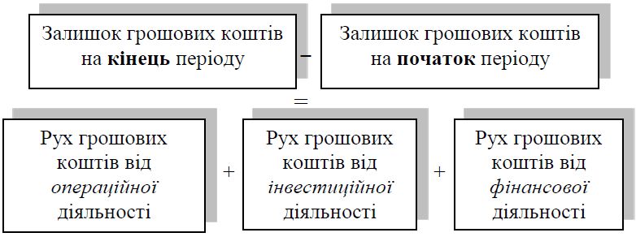
Рисунок 4 – Структура Звіту про рух грошових коштів

Одна господарська операція може включає грошові потоки, різні за класифікацією. Наприклад, при погашенні позики грошовими коштами сума складається із відсотків та основної частки боргу, відсотки можна класифікувати як операційну діяльність, а суму боргу – як фінансову.
Грошові потоки від операційної діяльності можуть бути подані прямим або непрямим методом. Прямий метод більш рекомендований, проте суб’єкти господарювання найчастіше використовують непрямий метод подання руху грошових коштів.
Суб’єкт господарювання звітує про грошові потоки від операційної діяльності, застосовуючи один з двох варіантів подання показників:
а) прямий метод, згідно якого розкривається інформація про основні класи валових надходжень грошових коштів чи валових виплат грошових коштів. Цей метод ґрунтується на відображенні фактичних надходжень та виплат грошових коштів. Він є більш зрозумілим для користувачів, які не мають спеціальної бухгалтерської освіти;
б) непрямий метод, відповідно до якого прибуток або збиток коригується до впливу господарських операцій негрошового характеру, будь-яких відстрочок чи нарахувань минулих або майбутніх надходжень чи виплат грошових коштів щодо операційної діяльності, а також згідно зі статтями доходу або витрат, пов’язаних із грошовими потоками від інвестиційної чи фінансової діяльності.
Зразок прямого методу (Direct Method)

Таблиця 6 –Логіка: гроші отримані мінус гроші сплачені.
Стаття | Сума (тис. грн)
Грошові потоки від операційної діяльності:
Надходження від продажу товарів та послуг | + 1200
Виплати постачальникам за товари/послуги | – 800
Виплати персоналу (зарплата) | – 150
Сплата податків (крім ПДВ) | – 50
Чистий рух коштів від операційної діяльності | + 200

Непрямий метод (Indirect Method) є найбільш популярним серед великих компаній. Його суть полягає у трансформації прибутку (нарахованого) у реальні гроші шляхом коригування на негрошові статті та зміни в оборотному капіталі.

Таблиця 7 – Логіка: Прибуток +/- коректування = Гроші.
Стаття | Сума (тис. грн)
Чистий прибуток до оподаткування (зі Звіту про прибутки) | + 150
Коригування на негрошові статті:
+ Амортизація (витрати є, а виплати грошей не було) | + 40
+ Витрати на відсотки (нараховані) | + 10
Зміни в робочому капіталі:
– збільшення дебіторської заборгованості (товар продали, гроші ще не отримали) | – 60
+ збільшення кредиторської заборгованості (товари отримали, ще не платили) | + 60
Чистий рух коштів від операційної діяльності | + 200
Порівняльна таблиця прямого та непрямого методу наведена нижче.

Таблиця 8 – Порівняльна таблиця прямого та непрямого методу
Характеристика | Прямий метод | Непрямий метод
Джерело даних | Дані рахунків обліку грошей (каса, банк) | Баланс та Звіт про прибутки та збитки
Головна перевага | Показує джерела надходження та напрями вибуття коштів | Показує взаємозв’язок між прибутком та реальними грошима
Складність | Висока (потребує аналізу кожної транзакції) | Низька (використовує готові підсумки звітів)

Незважаючи на те, що МСБО 7 заохочує використання прямого методу, більшість компаній обирають непрямий, оскільки він дозволяє інвесторам зрозуміти, чому підприємство, маючи прибуток (на папері), може мати дефіцит грошей на рахунках (наприклад, через ріст боргів покупців).
Згідно з міжнародними стандартами, інформація про рух грошових коштів повинна бути чітко розділена на три напрями. Це дозволяє користувачам звітності зрозуміти, чи компанія заробляє гроші сама, чи живе за рахунок кредитів та розпродажу майна.

Таблиця 9 – Напрями руху грошових коштів
Вид діяльності | Визначення за МСБО 7 | Що сюди відноситься (приклади)
Операційна діяльність | Основна діяльність підприємства, що приносить дохід, а також інша діяльність, яка не є інвестиційною або фінансовою. | Гроші від продажу товарів/послуг.  Виплати постачальникам за сировину.  Виплата заробітної плати персоналу.  Сплата податків на прибуток.  Сплата орендних платежів.
Інвестиційна діяльність | Придбання та реалізація довгострокових активів, а також інших інвестицій, які не є еквівалентами грошових коштів. | Купівля або продаж обладнання, будівель (ОЗ).  Придбання нематеріальних активів (ПЗ, ліцензії).  Надання позик іншим компаніям.  Отримання дивідендів або відсотків від інвестицій.
Фінансова діяльність | Діяльність, яка призводить до змін у розмірі та складі власного капіталу та запозичень підприємства. | Надходження від випуску акцій.  Отримання банківських кредитів та позик.  Виплата дивідендів власникам.  Погашення (повернення) тіла кредиту.  Викуп власних акцій (казначейські акції).

Зміни у власному капіталі підприємства в період між двома датами балансу відображають збільшення або зменшення його чистих активів протягом періоду (рис. 5).

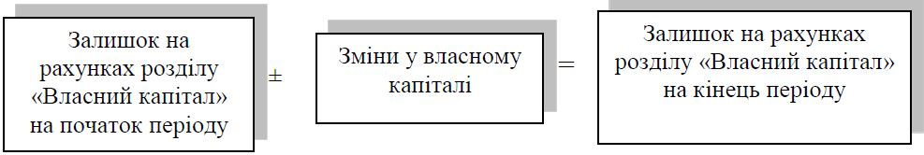
Рисунок 5 – Зміни у власному капіталі підприємства

Звіт про власний капітал, відповідно до МСБО 1 «Подання фінансових звітів», називається Звітом про зміни у власному капіталі.
Для спрощення подання інформації у звіті про зміни у власному капіталі наводяться складові власного капіталу й операції, що призвели до змін у них. До звіту обов’язково формуються примітки, у яких подаються пояснення до всіх господарських операцій зі звіту про зміни у власному капіталі. Особливістю звіту є також необхідність розкриття змін за два періоди, тобто мають бути два періоди – попередній рік і поточний.

5. Примітки до фінансової звітності та порівняльний аналіз із П(С)БО
У світі МСФЗ існує вислів: «Звітність без приміток – це лише набір цифр, а з примітками – це історія бізнесу». Обсяг приміток у великих компаній може сягати 50–100 сторінок, що значно перевищує обсяг самих таблиць.
Згідно з МСБО 1, примітки мають бути систематизовані. Кожна стаття в основних звітах (Балансі, Звіті про прибутки тощо) повинна мати перехресне посилання на відповідну інформацію в примітках.
Типова структура приміток:
- Загальна інформація: юридична адреса, опис основних операцій та назва материнської компанії.
- Основа підготовки: чітка заява про те, що звітність відповідає всім вимогам МСФЗ.
- Стислий опис значущих положень облікової політики:
  - яку модель оцінки обрано для основних засобів (собівартість чи переоцінка);
  - яким методом нараховується амортизація;
  - методи оцінки запасів (наприклад, FIFO).
- Джерела невизначеності оцінок: підприємство повинно розкрити інформацію про припущення щодо майбутнього, які мають значний ризик спричинити суттєве коригування активів/зобов'язань протягом наступного року (наприклад, ризики знецінення активів у зоні бойових дій або очікувані результати судових спорів).
МСФЗ базуються на принципах, а не на жорстких правилах, тому роль професійного судження є вирішальною. У примітках керівництво має пояснити, на підставі чого були прийняті рішення у випадках, де стандарт дає вибір.
Приклади суджень, що підлягають розкриттю:
- визначення контролю: чому компанія вважає, що вона контролює інше підприємство, навіть якщо володіє менше ніж 50% акцій;
- класифікація фінансових інструментів: утримання до погашення чи для продажу;
- оренда: визначення строку оренди, якщо договір передбачає можливість продовження;
- визнання доходу: у який момент ризики та вигоди перейшли до покупця.
Хоча національні стандарти України (НП(С)БО) були розроблені на основі міжнародних, між ними залишаються суттєві відмінності в підходах до подання звітності.

Таблиця 10 –Ключові концептуальні відмінності між міжнародними та національними стандартами звітності
Характеристика | МСФЗ (IFRS) | НП(С)БО України
Форми звітності | Немає жорстко визначених бланків. Тільки мінімальний перелік статей. | Суворо визначені форми (Форма №1, №2 тощо) з кодами рядків.
Пріоритет | Економічний зміст понад правову форму. Орієнтація на інвестора. | Часто правова форма та податкові правила домінують над суттю.
Сукупний дохід | Поняття OCI (іншого сукупного доходу) є фундаментальним. | Розділ II Звіту про фінансові результати існує, але заповнюється рідко.
Професійне судження | Є основою обліку. Вимагає широкого описового розкриття. | Роль судження обмежена інструкціями та наказами Мінфіну.
Дисконтування | Обов'язкове для всіх довгострокових активів та зобов'язань. | Впроваджено нещодавно, але на практиці застосовується складніше.

Отже, Примітки є «інструкцією з експлуатації» фінансової звітності. Без них неможливо зрозуміти, які методи оцінки використала компанія та наскільки надійними є її прогнози. Перехід від П(С)БО до МСФЗ для українських підприємств – це насамперед перехід від «заповнення бланків» до «пояснення економічної суті» операцій.

Питання для самоконтролю
- У чому полягає принципова відмінність між підходами МСФЗ та НП(С)БО щодо форматів звітності?
- Які компоненти складають повний комплект фінансової звітності згідно з МСБО 1?
- Розкрийте зміст принципу «безперервності діяльності» та його вплив на оцінку активів.
- У яких випадках підприємство зобов’язане надати третій («вхідний») звіт про фінансовий стан на початок найранішого порівняльного періоду?
- Які обов’язкові ідентифікаційні параметри мають бути вказані у «шапці» кожної форми звітності?
- Наведіть критерії, за якими зобов'язання класифікується як короткострокове.
- Чим відрізняється Звіт про прибутки та збитки від Звіту про сукупний дохід і які варіанти їх подання існують?
- Яка інформація вважається «іншим сукупним доходом» (OCI) і чому вона не включається до чистого прибутку?
- У чому полягає різниця між прямим та непрямим методами відображення грошових потоків від операційної діяльності?
- Чому «професійне судження» управлінського персоналу є критично важливим для складання Приміток до звітності за МСФЗ?

Теми для власних наукових досліджень студента
  - Порівняльний аналіз структури Звіту про фінансовий стан за МСФЗ та НП(С)БО України.
  - Вплив професійного судження бухгалтера на достовірність фінансової звітності.
  - Роль іншого сукупного доходу (OCI) в оцінці капіталізації публічних компаній.
  - Проблеми класифікації активів як поточних та непоточних в умовах економічної нестабільності.
  - Методика переходу українських підприємств на складання звітності за МСФЗ: практичні аспекти.
  - Прямий та непрямий методи звітування про рух грошових коштів: аналіз переваг для різних груп користувачів.
  - Розкриття інформації про екологічні та соціальні ризики у примітках до звітності за МСФЗ.
  - Облік та відображення часток неконтролюючих учасників у консолідованій звітності.
  - Вплив ретроспективного перерахунку помилок на інвестиційну привабливість підприємства.
  - Проблеми оцінки та відображення біологічних активів у звітності аграрних холдингів.
  - Порівняння підходів до групування витрат (за характером та функцією) у промисловості та сфері послуг.
  - Аналіз звітності про зміни у власному капіталі як інструмент контролю за дивідендною політикою.
  - Специфіка ідентифікації та подання звітності групами компаній з іноземними інвестиціями.
  - Оцінка джерел невизначеності у примітках до звітності: вітчизняна та міжнародна практика.
  - Трансформація фінансової звітності українських підприємств у формат МСФЗ: типові помилки та шляхи їх усунення.

